11.彩虹
基础过关
- 把下列字的音节补充完整。
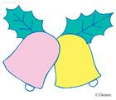
z____ j____ j_____ zh___ q____
裙
照
镜
浇
座

__óng ____í ___ìng ___ǎ _____iāo
提
虹
挑
兴
洒

二、读句子写生字。
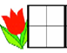
kàn qiān gāo
妈妈 着我荡秋 时快乐的样子，

xìng
地笑了。

三、写出下列字的部首。
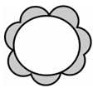
照
镜
提
洒
虹
洒
_______ _______ _______ _______ _______

四、选字填空。（只填序号）
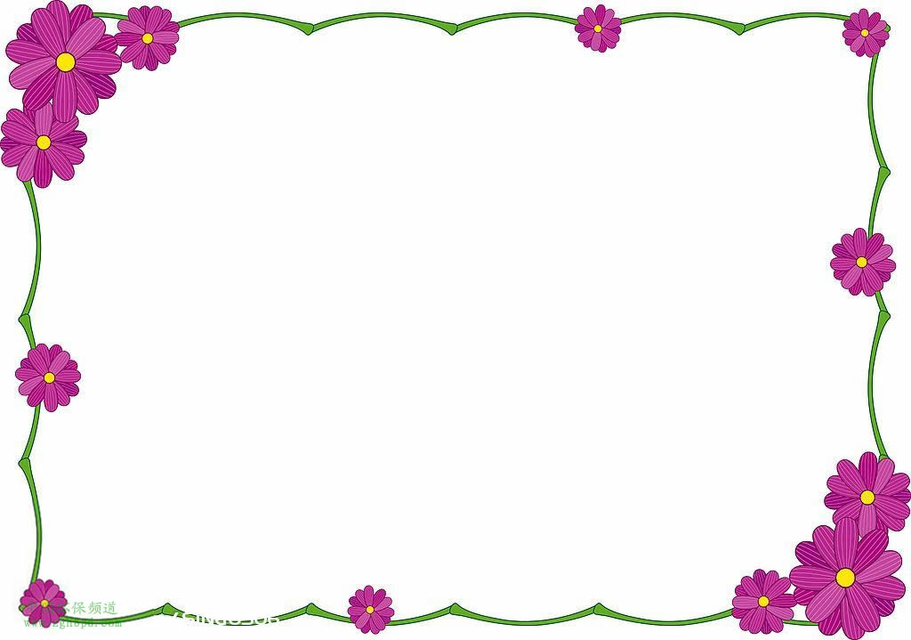
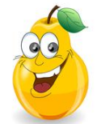
①座 ②坐

1.我（ ）在（ ）位上认真写字。
2.河上有一（ ）小桥。

五、照样子，写词语。
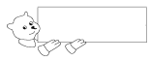
荡来荡去
（ ）来（ ）去 （ ）来（ ）去

能力提升

六、我想到七彩桥上做什么？根据课文内容连一连。
提着爸爸的洒水壶 我的花裙子成了彩云

拿着妈妈的镜子 我在下雨

把哥哥的秋千拿去 天上多了一个月亮

七、读一读，做一做。
彩虹
今天下午，下了一阵大雨。雨后我走到院子里，看见天空中出现一条五彩缤纷的彩虹，弯弯的彩虹就像一座小桥。
我问奶奶：“彩虹是怎么来的？”奶奶说：“天上有一位光明神，虹就是他的弓，他休息时，就把他的弓，也就是虹，挂在云端。”
我觉得还不懂，就去问爸爸。爸爸说：“下过雨后，天空中有许多小水滴。虹是由于阳光射到天空中的水滴里，分解成吃成赤、橙、黄、绿、青、蓝、紫等色光，就成了我们能看到的虹。空气里水滴越大，彩虹就越美丽。”
1.用“_____”画出文中描写颜色词语。
2.弯弯的彩虹像____________________。
3.彩虹是怎样形成的用“~~~~~”在文中画出。

订正栏：

参考答案：一、uò iāo ìng ào ún h t x s t
二、看 千 高 兴
三、虫 氵 灬 钅 扌
四、1.坐 座 2.座
五、走来走去 跑来跑去
六、提着爸爸的洒水壶——我在下雨
拿着妈妈的镜子——天上多了一个太阳
把哥哥的秋千拿去—— 我的花裙子成了彩云
七、1.赤 橙 黄 绿 青 蓝 紫
- 一座小桥
- 下过雨后，天空中有许多小水滴。虹是由于阳光射到天空中的水滴里，分解成吃成赤、橙、黄、绿、青、蓝、紫等色光，就成了我们能看到的虹。
喜子的商铺(淘宝店)：http://taourl.com/o1adn 微店：http://shop83755268.vpubao.com/

